этап урока,  отводимое время | методы обучения | формы взаимодействия | деятельность учителя и формулировки заданий;  варианты детских ответов | планируемые результаты | планируемые способы оценивания
1.Орг. Момент 1 мин | Метод словесный ( инструктаж) | Фронтальная | Учитель: здравствуйте, ребята! Сегодня у нас на уроке присутствует гость, а кто же это вы узнаете, отгадав мою загадку:  Жизнь её не весела:  На болоте век жила.  Прилетела к ней стрела,  Но Иванушка пришел,  Со стрелой её нашел. ( Царевна – лягушка)  Учитель: молодцы ребята, вы правы. Это Царевна – Лягушка ( на доске появляется иллюстрация царевны в заколдованном виде)  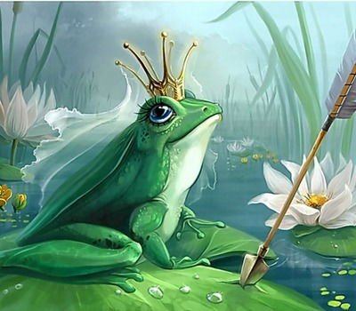  Учитель: сегодня мы с вами дружно будем работать и поможем расколдовать нашу Царевну. Слушайте внимательно и старайтесь правильно выполнять все задания! Начнём наш урок. |  | Наблюдение
2. Актуализация знаний.  6 мин | Метод  Словесный ( беседа) | Фронтальная; | Учитель: ребята, давайте скажем, где находится наша дверь в классе по отношению к окну? (дверь находится слева от окна). Хорошо. Давайте потренируемся называть, что где находится. Для этого откроем учебник на стр. 18 и выполним с вами 32 номер. Я буду выбирать отвечающего. Где находится юла? ( слева от полки), где сидит мишка? ( за маленькой матрёшкой), на чём стоит матрёшка? ( на кубике).  Учитель: вы хорошо справились с этим заданием. Теперь давайте подумаем и скажем, чем похожи и чем различны матрёшки? ( схожи формой, различны узором и размером).  Учитель: посмотрите на схему. Посчитайте сколько кружков изображено? (5). Давайте посмотрим на рисунок и скажем, какие игрушки у нас изображены кружками на схеме? ( матрёшки ). Теперь посчитаем сколько квадратов ( 6). А квадратами на рисунке, что изображено? (кубики)  Учитель: ребята, предлагаю сравнить количество кубиков и матрёшек. Для этого посмотрим ещё раз на схему. У нас больше кружков или квадратов? (квадратов больше). А как вы это поняли?  ( посчитали и увидели, что квадратов 6, а кружков 5).  Учитель: молодцы! Вы прекрасно справились с упражнением. Давайте теперь сравним матрёшек внизу и вверху. Есть ли схожесть между ними? (да). Давайте найдём схожие между собой матрёшки.  ( находят и называют).  Учитель: ребята, вы отлично справляетесь! Думаю, вы точно поможете Царевне –Лягушке вновь стать человеком. | сравнивают рисунок со схемой | Наблюдение;  Словесная похвала
3.  Постановка цели и задач урока. Мотивация учебной деятельности учащихся.  7мин | Метод  Практический ( упражнение) | Фронтальная | Учитель: сейчас мы с вами поработаем с узором. Откройте свои тетради. Найдите число 20. У вас есть начало узора. Вам нужно его закончить, оставляя две клеточки в конце тетрадного листа. Я на доске ещё раз покажу, как его делать, а вы повторяйте за мной  ( рисуем узор).  Учитель: ребята, мы с вами выполнили узор. Из чего он состоит?  ( линий и точек). Совершенно верно. И сегодня мы с вами научимся правильно говорить, где находится точка относительно линии. Начнём нашу работу. | воспринимают и воспроизводят предлагаемые узоры;  положительно относятся к учебному материалу | Словесная похвала
4. Первичное усвоение новых знаний.  13 мин | Метод практический ( упражнение) | Фронтальная | Учитель: переходим к работе на стр. 19. Давайте рассмотрим рисунок. Что на нём изображено? (линия и точки). Правильно, давайте перенесём этот рисунок к себе в тетрадь (срисовывают рисунок).  Учитель: теперь можем начать с ним работу. Поставите пальчик на точку А. Скажите, где она находится? (на линии). Хорошо, а точка К? ( тоже на линии). Правильно, теперь посмотрим на точку М. Как мы можем сказать, где она находится? ( она находится не на линии).  Учитель: правильно. Но ещё мы можем сказать, что она находится вне линии. Давайте сравним сколько точек находится на линии и вне линии? ( 2 точки на линии и 1 вне линии).  Учитель: ребята, вы хорошо поработали и теперь нужно немного отдохнуть. Встаём из - за парт. Руки на пояс, сделаем 2 наклона влево и 2 вправо. Теперь 3 раза наклонимся вперёд и 3 раза назад. Не поворачивая головы, глазами смотрим вверх, вниз, направо, налево. Молодцы, садимся за парты. Продолжаем нашу работу.  Учитель: найдите номер 35. Давайте скажем, сколько точек на линиях? ( 2 точки) , а сколько точек отмечено вне линии? ( 3 точки).  Учитель: ребята, каких животных вы видите на рисунке? ( жук, стрекоза, рыбка, лягушка). Совершенно верно! Давайте так же перенесём рисунок в тетрадь. Отметим точки, как на рисунке. Обозначим точки жучком, рыбкой, стрекозой и лягушкой. Возьмём цветные карандаши и раскрасим их (дети работают).  Учитель: вы справились с очередным заданием, теперь встанем и сделаем разминку.  Выросли в саду цветки, (Руки плавно поднять верх, потянуться.)  Распустили лепестки.  Вдруг повеял ветерок — (Легкий бег.)  Закружился лепесток.  Ветерок их оторвет  И на землю вновь вернет. (Присели.) | понимают взаимное расположение « линии» и « точки» в пространстве;  планируют и озвучивают последовательность проведения линий и расстановки точек | Наблюдение;  Словесная похвала;  Самооценка
5. Закрепление  9 мин | Метод  Практический ( упражнение) | Фронтальная;  Групповая | Учитель: ребята, мы с вами выполнили уже много заданий и почти расколдовали Царевну – Лягушку! Но для полного её превращения нам нужно выполнить ещё одно упражнение. Его вы будете делать в группах. Я каждой группе раздам набор карточек. На них будут изображены линии с точками. Ваша задача разделить карточки, на которых точки находятся на линии и вне линии. И посчитать, сколько получилось карточек каждого варианта. После этого мы проведём взаимопроверку групп. Каждая группа скажет, что у них получилось, а мы знаком + или - покажем, верно ли выполнено ( выполняют задание).  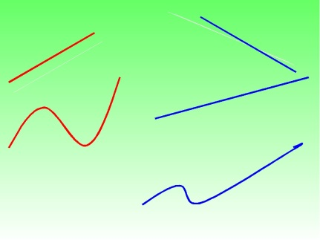  Учитель: молодцы! Вы все хорошо потрудились. Давайте встанем и сделаем разминку. | используют в общении правила вежливости | Взаимооценка
6. Физминутка  2 мин |  | Фронтальная | Бабочка  Спал цветок и вдруг проснулся, (Туловище вправо, влево.)  Больше спать не захотел, (Туловище вперед, назад.)  Шевельнулся, потянулся, (Руки вверх, потянуться.)  Взвился вверх и полетел. (Руки вверх, вправо, влево.)  Солнце утром лишь проснется,  Бабочка кружит и вьется. (Покружиться.)
7. Домашнее задание  2 мин | Метод словесный ( инструктаж) | Фронтальная | Учитель: отдохнули, пришло время сказать о домашнем задании. Ребята, по желанию в тетради нарисуйте кубик, а справа от него матрешку.  Учитель: нам осталось подвести итог нашего урока. | Воспринимают информацию | Наблюдение
8. Рефлексия (подведение итогов занятия).  2мин | Метод  словесный | Фронтальная | Учитель: мы с вами выполнили столько много заданий! И смогли помочь Царевне – Лягушке! Мы её расколдовали (на доске появляется иллюстрация царевны в человеческом облике).  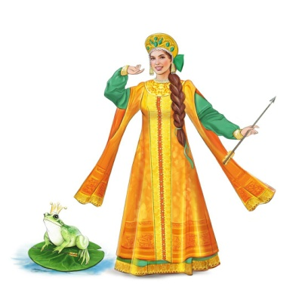  Давайте подведём итог. Чему мы научились за сегодняшний урок?  (определять взаимное расположение точки и линии).  Учитель: ребята, я вижу, что у вас хорошо это получается. Предлагаю на следующих уроках так же стараться и узнавать много нового! Всем спасибо за работу, урок окончен. | Осуществляют рефлексию | Словесная похвала

